沃达网站建议

1、首页banner两张banner设计的很好，上面的字也很好，另外再加上两张跟公司产品相关或者应用行业相关的图片，图片上面加上公司名称。

2、首页的行业应用和关于我们交换位置，行业应用设计成像国初科技（http://www.guochukeji.com/）的工业应用那样带有相关行业应用的图片，图片下面是具体的应用名称。图片和名称都加链接。行业应用具体分为：水和废水，食品饮料，发电石油天然气，生物技术及制药，涂料、电镀、电泳涂装，纺织行业，纸浆和纸张，采矿业,工业清洁剂和膜清洗技术共9类。

3

上面导航栏目和电话设计成像博纳新网站那样，悬浮在网页的最上端，不会随着滚动条下移而被覆盖

1. 首页最下面的新闻资讯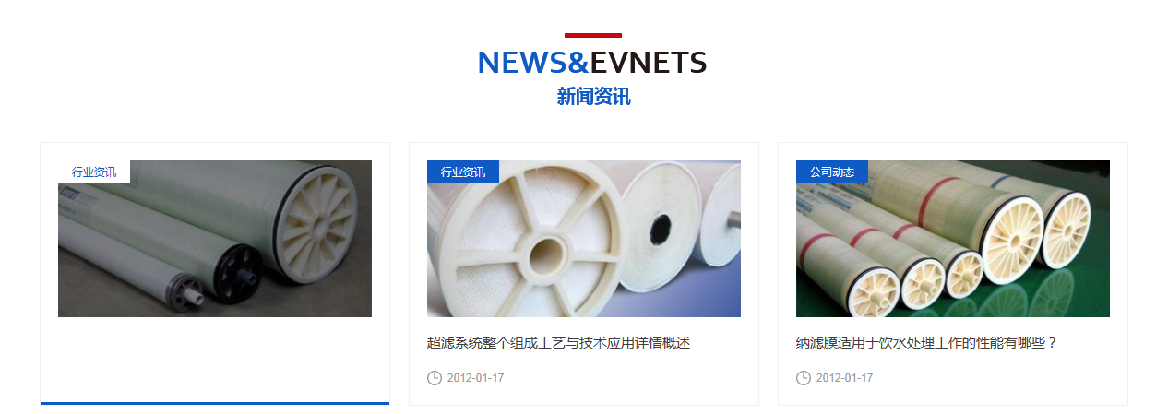感觉这样不好，设计成文字稍微多点，因为这个栏目是以后经常要更新的，所以最好设计成文字内容稍微多点。

5、公司介绍、产品展示、行业应用、客户服务、人才招聘和联系我们子导航页面每页的banner设计成和导航相关的图片

6、行业应用栏目子页面设计成2中的行业应用那样相关应用的图片+文字，图片和文字都加上超链接，点击任何一个都能到具体行业应用的页面。

7、浏览器中前面的小e标记修改成您给设计的logo C:\Users\hjdou\AppData\Roaming\Tencent\Users\3303616134\QQ\WinTemp\RichOle\``59(I@CWNNFOIQ4%]QZSE8.png

8、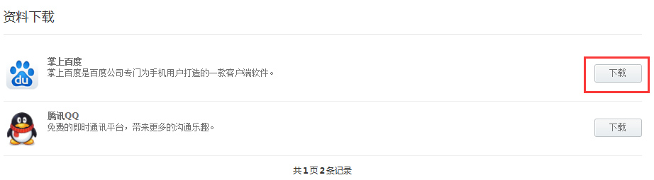

现在点击“下载”是链接到一个网页，能不能实现我们在后天选择链接到网页还是直接下载文件，因为有时候我们会上传一些很小的资料，供客户下载使用。有时候也会链接视频到其他网页

1. 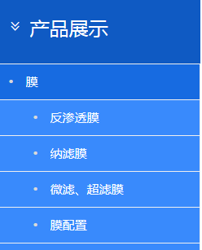 产品展示这里最好鼠标放上之后背景变色。

还有产品展示太长了，可以每个产品大类下拉出各个产品

10、C:\Users\hjdou\AppData\Roaming\Tencent\Users\3303616134\QQ\WinTemp\RichOle\I1_GFW$RX5E${T(M%H9`%(7.png

网页右上角的“热线电话”直接修改成“电话”

11、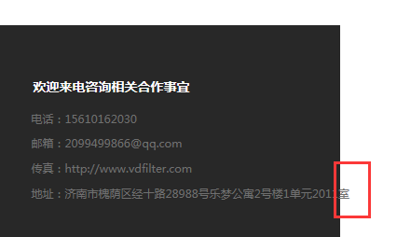

人才招聘---员工风采、联系我们---在线留言、公司介绍—荣誉资质、公司介绍---企业风采中右下角的“室” 到黑色背景外面了。

1. 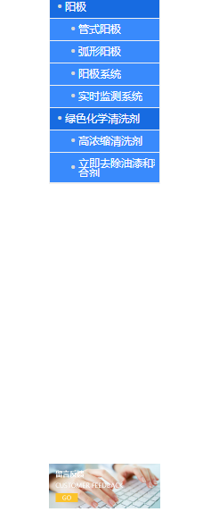

产品展示、行业应用中的这个留言反馈没有紧挨着上面

1. 在线留言页面 加上 联系人、电话、邮箱、单位名称、留言、验证码

问题 1、首页和子页面的banner我们自己在后台能修改吗？

2、首页的推荐产品中的具体产品我们自己在后台能修改吗？

3、首页中关于我们前面的三座楼的图片我们自己在后台能修改吗